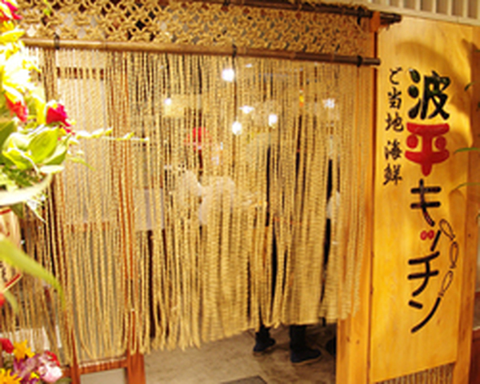

市民パソコン塾の生徒の皆様へ

　　　　　　　　　　　　　　　　　　　　　2014年

C:\Users\user\AppData\Local\Microsoft\Windows\Temporary Internet Files\Content.IE5\MZDC1OZ4\MC900228232[1].wmf

**日にち　１２月１３日　土曜日**

**場　所　【　波平キッチン　】**

**広島駅ビル　ASSE２F**

**時　間　１８：３０　～　２０：３０**

**会　費　４，000　円　の**

**２時間　飲み放題です！**

**広島県の教室の生徒さんや**

**インストラクターが参加しますよ！**

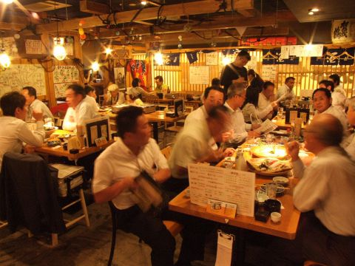

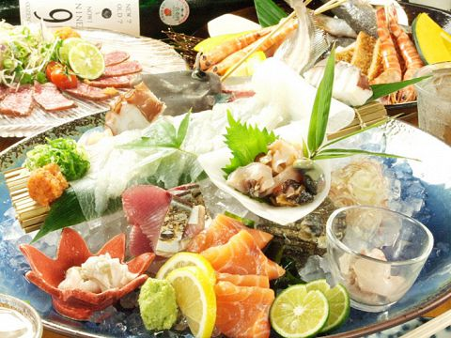

**呉教室の新年会を**

**1月中に予定しております♪**

**詳しくはまたお知らせします！**

***お申し込みの方は***

***インストラクターまで***

***お伝えください♪***